**GUÍA CIENCIAS NATURALES**

**CURSO: 2° Básicos I- CLASE**



**PARTES DE MI CUERPO**

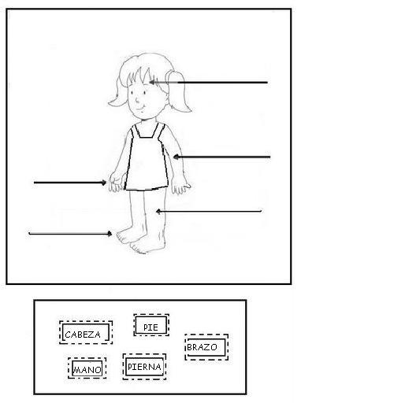

**Mi cuerpo**

El cuerpo está formado y dividido de manera simple en cabeza, tronco, extremidades superiores e inferiores. Además está formado de manera compleja por huesos, órganos y músculos.

**Los órganos**

Son estructuras que permiten que el cuerpo funcione y pueden estar en el interior de tu cuerpo como el corazón, pulmones, cerebro, estómago y otros en el exterior como los ojos, nariz, piel, etc.

**El Sistema Locomotor**

El sistema locomotor es aquel que nos permite movernos y mantenernos de pie, este sistema está conformado por huesos, músculos y articulaciones.

**Sistema Óseo**

Nuestro cuerpo está formando por 206 huesos de diferentes formas y tamaños, los cuales se encuentran en el interior de nuestro cuerpo. Los huesos son rígidos y duros y se unidos entre sí por las articulaciones. El conjunto de todos los huesos forman el esqueleto que cumplen las funciones de sostener el cuerpo y mantenernos de pie, conservar su forma, proteger los órganos blandos cómo el cráneo que protege el cerebro, las costillas que protegen el corazón y los pulmones.

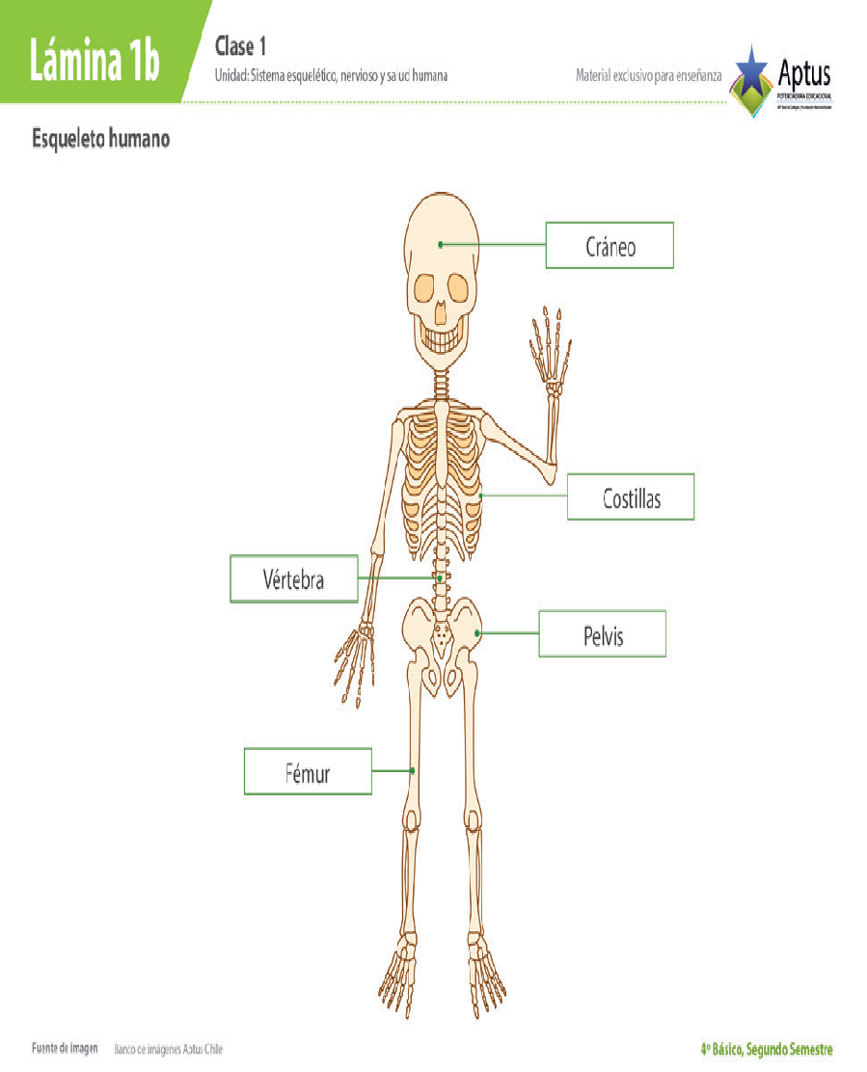 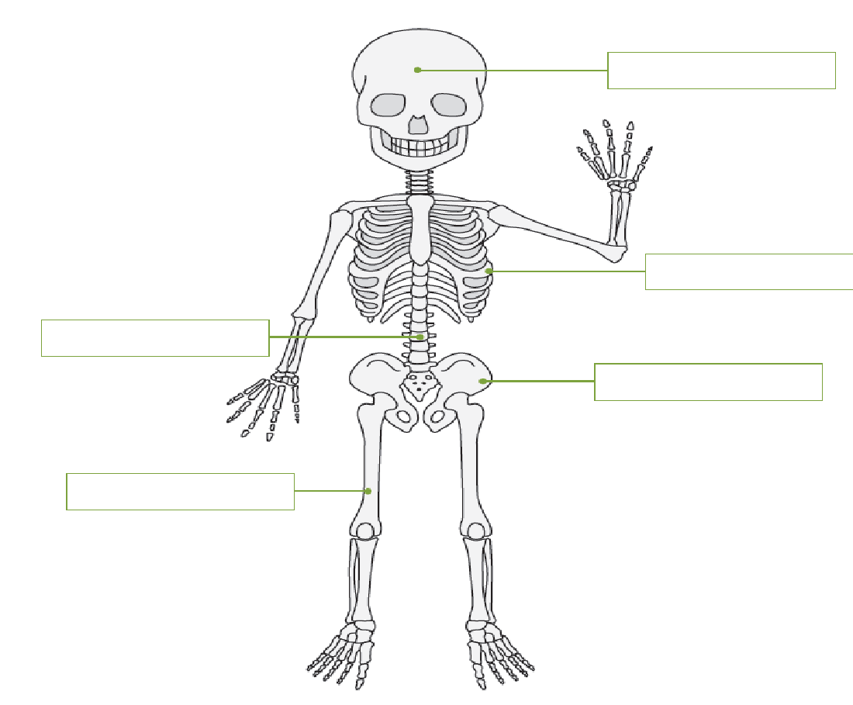

**I.- Observa la imagen anterior y responde las siguientes preguntas.**

1.- ¿Cómo se llama el hueso que cubre el cerebro?

_____________________________________________________________________________________

2.- ¿Cómo se llaman los huesos que forman la columna vertebral?

____________________________________________________________________________________

3.- ¿Cómo se llaman los huesos del tórax que parecen encerrar, como una jaula a los pulmones y el corazón?

______________________________________________________________________________________

4.- ¿Cómo se llama el hueso ancho que está dónde termina la columna vertebral?

_____________________________________________________________________________________

5.- ¿Cómo se llama el hueso más largo del muslo de la pierna?

_____________________________________________________________________________________

**II.- Encierra en un círculo las frases que completan cada oración.**

1.- La costilla es: hueso del muslo / hueso del tórax.

2.- La pelvis es hueso de: la columna vertebral / hueso de la cadera.

3.- El cráneo es: hueso de la cabeza / hueso del tórax.

4.- El fémur es: hueso del muslo / hueso de la columna vertebral.

5.- La vértebra es: hueso de la columna vertebral / hueso de la cabeza.

**III.- Observa la imagen anterior y responde las siguientes preguntas.**

1.- ¿Qué función cumplen huesos como las vértebras y la columna vertebral?

_________________________________________________________________________________

2.- ¿Qué función cumple el cráneo y las costillas?

__________________________________________________________________________________

**IV.- Une con una línea el lugar donde se ubican los huesos nombrados.**

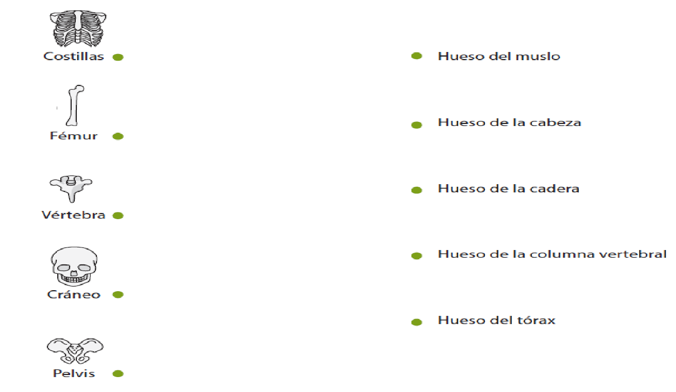

**V.- Recorta y pega en tu cuaderno de manera correcta el esqueleto del cuerpo humano. Luego rotula**

**el nombre de cada uno de ellos (cráneo, columna vertebral, costillas, pelvis, fémur)**

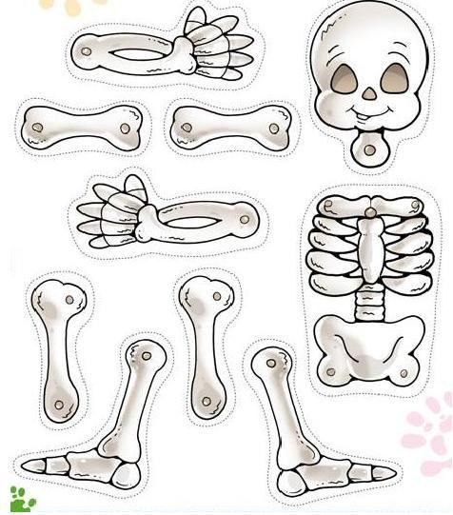

**Recuerda:**

El esqueleto está formado de huesos. Los principales huesos son: cráneo (ubicado en la cabeza), costillas y vértebras que forman la columna vertebral, pelvis (ubicados en el tronco), y fémur (ubicado en las extremidades inferiores).

(pegar en cuaderno)